Учереждение образования

«БЕЛОРУССКИЙ ГОСУДАРСТВЕННЫЙ УНИВЕРСИТЕТ

ИНФОРМАТИКИ И РАДИОЭЛЕКТРОНИКИ»

Кафедра интеллектуальных информационных технологий

Отчет по лабораторной работе №1

по курсу «МРЗвИС»

на тему: «Реализация модели решения задачи на конвейерной архитектуре»

|  |  |
| --- | --- |
| Выполнили: | Студенты группы 821701  Казаченко Е.А.  Дикусар В.В. |
| Проверил: | Крачковский Д.Я. |
|  |  |

Минск 2020

**Тема:** "Реализация модели решения задачи на конвейерной архитектуре"

**Цель:** Реализовать и исследовать модель решения на конвейерной архитектуре задачи вычисления попарного произведения (деления (обращения)) компонентов двух векторов чисел.

**Описание модели: краткое описание особенностей**

Модель арифметического (сбалансированного) конвейера, реализующего операцию произведения пары 6-разрядных чисел умножением со старших разрядов со сдвигом множимого (частичного произведения) вправо.

Данный конвейер содержит 3 этапа, представленных тремя видами операций: вычисление частичного произведения, сдвиг частичного произведения вправо и вычисление суммы частичных произведений.

|  |  |  |
| --- | --- | --- |
| Умножение со старших разрядов  0 0 1 0 * 1 1 1 0 = 0 0 0 1. 1 1 0 0  (0) (1) (2) (3)  Обозначим множимое 0010 за М; номер разряда за i, а его значение за X | | |
| № (номер разряда в числе) | Арифметические действия | Пояснение |
| 4 | 1- 0000.0010  2- 0001.0000  3- 0001.0000 | 1 - Вычисление частичного произведения-1 (i=0): Хi*M=1*0010  2 – Сдвиг частичного произведения-1 влево на 3-i разрядов  3 – Прибавление результирующего частичного произведения-1 к сумме частичных произведений |
| 3 | 1- 0000.0010  2- 0000.1000  3- 0001.1000 | 1 - Вычисление частичного произведения-2 (i=1): Хi*M=1*0010  2 – Сдвиг частичного произведения-2 влево на 3-i разрядов  3 – Прибавление результирующего частичного произведения-2 к сумме частичных произведений |
| 2 | 1- 0000.0010  2- 0010.0100  3- 0001.1100 | 1 - Вычисление частичного произведения-3 (i=2): Хi*M=0*0010  2 – Сдвиг частичного произведения-3 влево на 3-i разрядов  3 – Прибавление результирующего частичного произведения-3 к сумме частичных произведений |
| 1 | 1- 0000.0000  2- 0000.0000  3- 0001.1100 | 1 - Вычисление частичного произведения-4 (i=3): Хi*M=0*0010  2 – Сдвиг частичного произведения-4 влево на 3-i разрядов  3 – Прибавление результирующего частичного произведения-4 к сумме частичных произведений |

**Алгоритм:**

**Исходные данные:**

p = 6 - разрядность умножаемых чисел

2 * р = 12 – разрядность частичного произведения и суммы частичных произведений

Количество этапов конвейера – 3 (= n)

Количество пар задается пользователем – m

**Работа конвейера. Результаты счёта и времена их получения:**

Пользователю предлагается самостоятельно выбрать не только количество пар чисел, над которыми будут производиться операции, но и сами числа.

Числа предлагаются выбрать от 0 до 63,так как число 64 и выше будет иметь 7-разрядное значение.

В случае неправильного ввода числа,программа попросит еще раз ввести правильное число

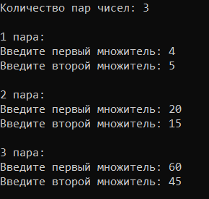

Пример ввода чисел

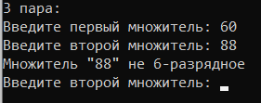

Пример неправильного ввода числа

Числа, введенные в десятичной системе, переводятся в двоичную систему. Далее взаимодействие происходит именно с ними. В конце ответы отображаются как в двоичной, так и в десятичной системах счисления.

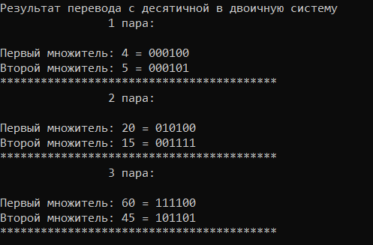

Перевод с десятиричной системы в двоичную

При введении трех и менее пар чисел будет выведена таблица потактового выполнения конвейера. Но пользователю остается возможность пропустить потактовое выполнение и сразу вывести ответ (скрин приведен ниже).

Выводится таблица, в которой выделены «частичное произведение», «сдвиг» и «частичная сумма». При этом программа предусматривает то, что пользователь введет одну, две или три пары чисел. В зависимости от этого будет выведена таблица с разным количеством тактов:

* для одной пары – шесть тактов
* для двух пар – десять тактов
* для трех пар – четырнадцать тактов
* и т.д.

При введении более трех пар элементов, то будет выведен результат всех операций в двух системах счисления и количество тактов, которые понадобились для их вычисления (скрин приведен ниже).

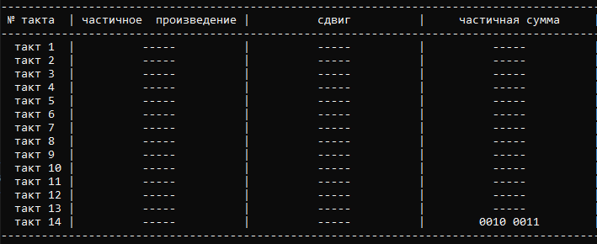

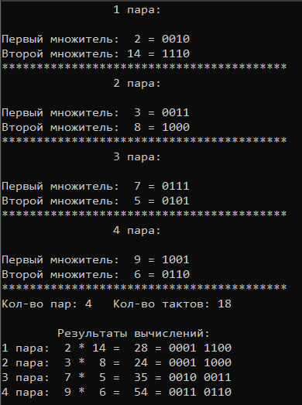

Вывод на экран проведенного умножения с использованием десятичной системы счисления

**Графики (всего четыре семейства):**

Обозначения:

Ку(n,r) = T1/Tn;

e(n,r) = Ку(n,r)/n;

где Ку(n,r) – коэффициент ускорения;

e(n,r) – эффективность;

n – количество процессорных элементов в системе;

k – количество пар, поступающих на вход;

r – ранг;

Данный график построен на основании таблицы:

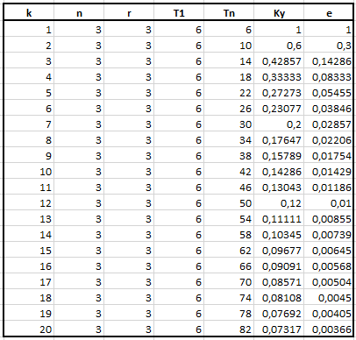

**График 1. График зависимости коэффициента ускорения Ky от ранга задачи r**

**График 2. График зависимости эффективности e от ранга задачи r**

**График 3. График зависимости коэффициента ускорения Ky от количества введенных пар k**

**График 4. График зависимости эффективности e от количества введенных пар k**

**Вопросы и ответы на них:**

1. **проверить, что модель создана верно: программа работает правильно (на всех этапах конвейера)**

Имеются исходные векторы четырехразрядных чисел:

A = <2, 3, 7>

B = <14, 8, 5>

Входные пары:

Первая умножаемая пара - <2, 14>

Вторая умножаемая пара - <3, 8>

Третья умножаемая пара - <7, 5>

Проверка результатов:

* + 2 * 14 = 28
  + 3 * 8 = 24
  + 7 * 5 = 35

Результаты верны. Скриншоты, подтверждающие корректную работу программы, приведены выше.

1. **объяснить на графиках точки перегиба и асимптоты**

Для объяснения точек перегиба и асимптот обратимся к формулам:

$$Ky=\frac{T_{1}}{T_{n}}; Ky=\frac{r*n*t_{i}}{n*t_{i}+\left(r-1\right)*t_{i}}=\frac{r*n}{n+r-1}$$

Возьмём предел при $n→∞$ и $r→∞$:

$$\lim_{n→∞}Ky=\lim_{n→∞}\frac{r*n}{n+r-1}=r; \lim_{r→∞}Ky=\lim_{r→∞}\frac{r*n}{n+r-1}=n$$

Значит асимптотой для $Ky$ будет являться прямая $Ky=r$ при $n=const$, и прямая $Ky=n$ при $r=const$.

Для эффективности проделаем аналогичную работу:

$$e=\frac{Ky}{n}=\frac{r}{n+r-1}; \lim_{n→∞}e=\lim_{n→∞}\frac{r}{n+r-1}=0; \lim_{r→∞}Ky=\lim_{r→∞}\frac{r}{n+r-1}=1$$

Значит асимптотой для $e$ будет являться прямая $e=1$ при $n=const$, и прямая $e=0$ при $r=const$.

1. **спрогнозировать как измениться вид графиков при изменении параметров модели**
   * параметр r
     + график Ky:

при увеличении растет значение коэффициента ускорения остается неизменным

* + - график e:

при увеличении растет значение ускорения остается неизменным

* + параметр k
    - график Ky:

при увеличении уменьшается значение коэффициента ускорения

* + - график e:

при увеличении падает значение ускорения

1. **каково соотношение между параметрами n, r, m, p модели сбалансированного конвейера**

m – задается пользователем

r = 3

p = 4

n = 3

1. **допустим: имеется некоторая характеристика h (эффективность e или ускорение Ky) и для нее выполняется:**
   * h (n1, r1) = h (n2, r2)
   * n1>n2

$e\left(n_{1},r_{1}\right)=e(n_{1},r_{1})$;

$e=\frac{Ky}{n}=\frac{r}{n + r - 1}$;

$\frac{r_{1}}{n_{1}+ r_{1}-1} = \frac{r_{2}}{n_{2}+ r_{2}-1}$;

$r_{1}*n_{2}+r_{1}*r_{2}-r_{1}=r_{2}*n_{1}+r_{2}*r_{1}-r_{2}$;

$r_{1}*\left(n_{2}-1\right)=r_{2}*\left(n_{1}-1\right)$;

$\frac{r_{2}}{r_{1}}=\frac{n_{2}-1}{n_{1}-1};$

Т.к. $n_{1}>n_{2}>1$, то $r_{1}>r_{2}$

1. **дано:**
   * + несбалансированный конвейер (заданы конкретные значения: ***n***, ***{ti}*** – времена выполнения обработки на этапах конвейера);
     + ***e0*** – некоторое фиксированное значение эффективности.
   * Определить значение **r0**, при котором выполняется **e(n, r0) > e0**? (Получить формулу, затем подставить в неё значения параметров.)

$e=\frac{Ky}{n}=\frac{T_{1}}{T_{n}*n}$; $n∈N$

$T_{n}=\sum_{i=1}^{n}{t_{i}}+\left(r-1\right)t_{max⁡}$

$T_{1}=r\sum_{i=1}^{n}{t_{i}}$

$e\left(n,r\right)=\frac{r\sum_{i=1}^{n}{t_{i}}}{n(\sum_{i=1}^{n}{t_{i}}+\left(r-1\right)t_{max⁡})}$ => $\frac{r_{0}\sum_{i=1}^{n}{t_{i}}}{n(\sum_{i=1}^{n}{t_{i}}+\left(r_{0}-1\right)t_{max⁡})}>e_{0}$

$$r_{0}\sum_{i=1}^{n}{t_{i}}>e_{0}n\left(\sum_{i=1}^{n}{t_{i}}+\left(r_{0}-1\right)t_{max}\right)$$

$$r_{0}\sum_{i=1}^{n}{t_{i}}>e_{0}n\sum_{i=1}^{n}{t_{i}}+e_{0}nr_{0}t_{max}-e_{0}nt_{max}$$

$$r_{0}\sum_{i=1}^{n}{t_{i}}-e_{0}nr_{0}t_{max} >e_{0}n\sum_{i=1}^{n}{t_{i}}-e_{0}nt_{max}$$

$$r_{0}(\sum_{i=1}^{n}{t_{i}-e_{0}nt_{max}})>e_{0}n(\sum_{i=1}^{n}{t_{i}}-t_{max})$$

Необходимо определить знаки выражений:

$$\sum_{i=1}^{n}{t_{i}}-t_{max}≥0$$

Если $\sum_{i=1}^{n}{t_{i}-e_{0}nt_{max}}>0$, то $r_{0}>\frac{e_{0}n\left(\sum_{i=1}^{n}{t_{i}}-t_{max}\right) }{\sum_{i=1}^{n}{t_{i}-e_{0}nt_{max}}}$

если $\sum_{i=1}^{n}{t_{i}-e_{0}nt_{max}}<0$, то $r_{0}<\frac{e_{0}n\left(\sum_{i=1}^{n}{t_{i}}-t_{max}\right) }{\sum_{i=1}^{n}{t_{i}-e_{0}nt_{max}} }$

1. **для несбалансированного конвейера (использовать исходные данные предыдущего вопроса) определить: lim(e(n,r)) при r - > ∞.**

Так как $e\left(n,r\right)=\frac{r\sum_{i=1}^{n}{t_{i}}}{n(\sum_{i=1}^{n}{t_{i}}+\left(r-1\right)t_{max⁡})}$, то $предел находим по правилу Лопиталя$

$\lim_{r→∞}{e\left(n,r\right)=\lim_{r→∞}{\frac{r\sum_{i=1}^{n}{t_{i}}}{n(\sum_{i=1}^{n}{t_{i}}+\left(r-1\right)t_{max⁡})}}}=\lim_{r→∞}\frac{\sum_{i=1}^{n}{t_{i}}}{n({\sum_{i=1}^{n}{t_{i}}}/r+{\left(r-1\right)t_{max⁡}}/r)}=\frac{\sum_{i=1}^{n}{t_{i}}}{nt_{max}}$.

1. **дан несбалансированный конвейер (использовать исходные данные предыдущего вопроса).**

**каким образом можно перестроить данный конвейер, чтобы для заданного r0 выполнялось e(n,r0) > e0?**

Т.к. $e$ функция от двух переменных, и r0 задано, то необходимо найти при каком *n* будет выполняться заданное условие.

$e\left(n,r\right)=\frac{r_{0}\sum_{i=1}^{n}{t_{i}}}{n(\sum_{i=1}^{n}{t_{i}}+\left(r_{0}-1\right)t_{max⁡})}$ > $e_{0}$;

n $< \frac{r_{0}\sum_{i=1}^{n}{t_{i}}}{e_{0}(\sum_{i=1}^{n}{t_{i}}+\left(r_{0}-1\right)t_{max⁡})}$.

Необходимо объединять этапы конвейера таким образом, чтобы выполнялось неравенство $1≤n<\frac{r_{0}\sum_{i=1}^{n}{t_{i}}}{e_{0}(\sum_{i=1}^{n}{t_{i}}+\left(r_{0}-1\right)t_{max⁡})}$

Таким образом, конвейер необходимо перестроить с целью уменьшения n если оно выходит за указанный выше предел. Это можно сделать объединив некоторые этапы конвейера.

1. **дан несбалансированный конвейер (использовать исходные данные предыдущего вопроса) и значение минимального кванта времени t0 (условной временной единицы).**

**каким образом нужно перестроить данный конвейер, чтобы получить максимально быстрый конвейер? Получить для него формулы $K_{y}$ (n,r), e(n,r)?**

Для того, чтобы получить максимально быстрый конвейер, нужно перестроить так, чтобы он стал сбалансированным, и каждый этап выполнялся за минимальное время $t_{0}$. Необходимо разделить его на столько этапов, чтобы время каждого этапа было равно $t_{0}$.

Следовательно: $t_{0}=t_{i}=t_{max⁡}$

$K_{y}\left(n,r\right)=\frac{r\sum_{i=1}^{n}{t_{0}}}{\sum_{i=1}^{n}{t_{0}}+\left(r-1\right)t_{0⁡}}=\frac{rn}{n+\left(r-1\right)}$.

Аналогично с эффективностью:

$e\left(n,r\right)=\frac{r\sum_{i=1}^{n}{t_{0}}}{n(\sum_{i=1}^{n}{t_{0}}+\left(r-1\right)t_{0⁡})}=\frac{r}{n+\left(r-1\right)}$.

То есть необходимо разделить этапы конвейера, которые длятся дольше, чем $t_{0}$, на более мелкие этапы.

**Вывод:**

В результате выполнения лабораторной работы была реализована модель сбалансированного конвейера для вычисления произведения пар чисел умножением с младших разрядов со сдвигом множимого влево.

Реализованная модель была проверена на работоспособность и правильность получаемых результатов. Данная модель позволяет ускорить процесс вычисления результата для векторов значений (нескольких пар).

Были исследованы числовые характеристики конвейерной архитектуры: коэффициент ускорения и эффективность при решении поставленной задачи.